A LA PISTA, nell’area de IL CENTRO di ARESE, ASTE BOLAFFI presenta autovetture uniche e rare per un’eccezionale e inedita vendita all’incanto
La prima asta di Auto e Moto classiche della maison torinese si terrà il 23 maggio nella cornice del complesso motoristico e congressuale adiacente la galleria commerciale IL CENTRO di Arese.
Milano, 21 Maggio 2018 – Mercoledì 23 maggio presso LA PISTA di Arese prende vita la prima vendita all’incanto di Auto e Moto classiche di Aste Bolaffi: un appuntamento da segnare in calendario, imperdibile per collezionisti e appassionati di auto e moto d’epoca.
A soli due anni dall’apertura, l’area de IL CENTRO di Arese, la più grande e straordinaria galleria commerciale d’Italia, propone un nuovo esclusivo e prestigioso appuntamento senza precedenti.
La scelta della location si sposa perfettamente con il tema dell’iniziativa: l’iconica cornice del Circuito de LA PISTA di Arese, gestito da ACI Vallelunga, dove aveva sede la storica casa automobilistica Alfa Romeo, si presta perfettamente a dare continuità alla propria vocazione motoristica.
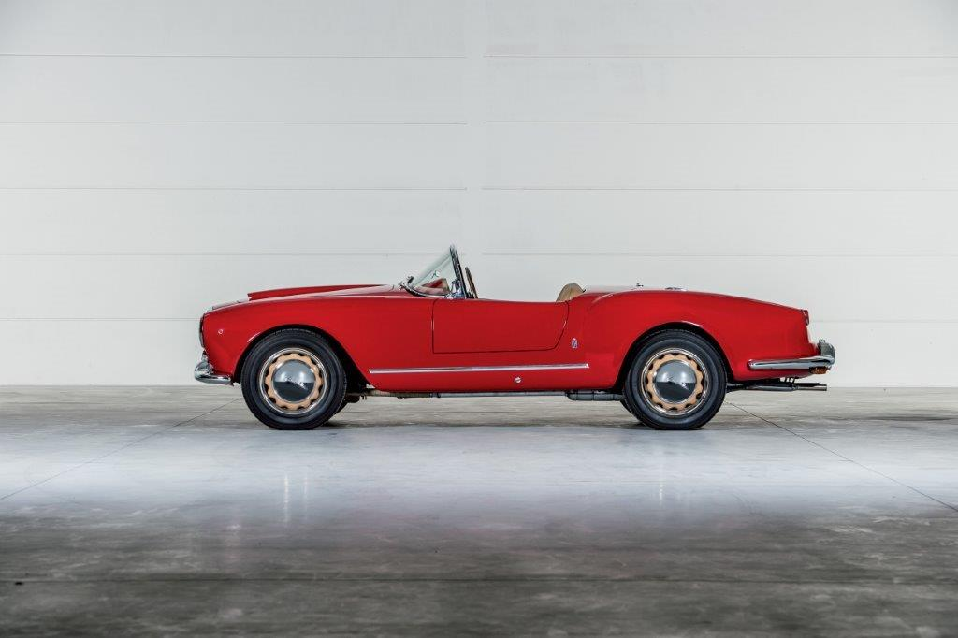
In questa sorprendente occasione, verranno esposte e battute all’asta iconiche autovetture d’epoca, tra cui il ricercatissimo modello Lancia Aurelia B24S Spider del 1955 (stima 900-1.100 mila euro), reso celebre nel 1962 dalla pellicola “Il Sorpasso” del grande regista della commedia italiana, Dino Risi.
Lancia Aurelia B24S Spider - 1955

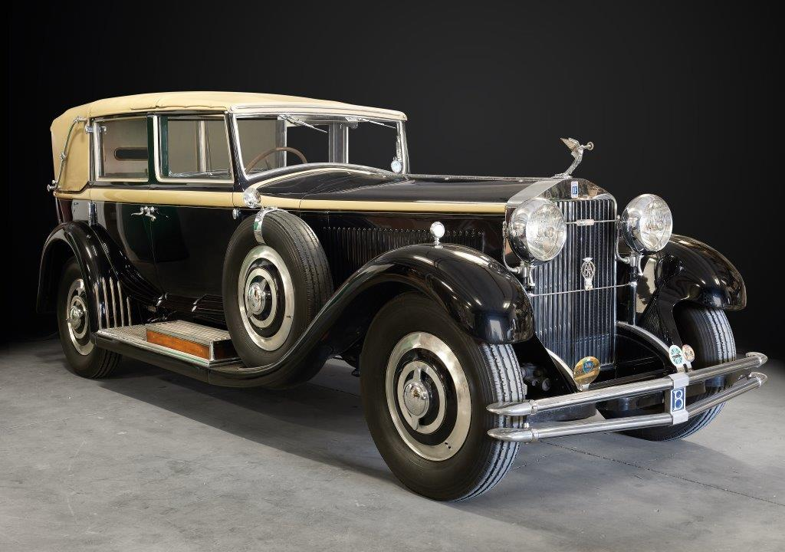
Tra i modelli di punta, anche una rara Isotta Fraschini 8B del 1931 carrozzata Landaulet Imperiale dalla Carrozzeria Castagna Milano (stima 700-900 mila euro), una Alfa Romeo 1900 Super Primavera del 1956 della carrozzeria Boano e molti altri ancora.
Isotta Fraschini 8B - 1931

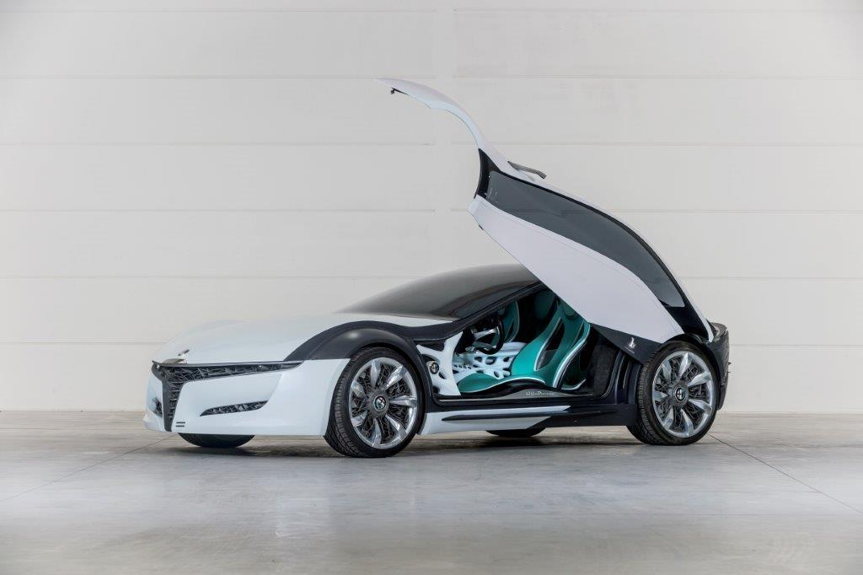
In catalogo sono presenti, inoltre, alcuni rari lotti provenienti dal Fallimento Stile Bertone, tra cui le show car Alfa Romeo 8C Pandion 2010 (stima 220-260 mila euro) e Bertone Nuccio 2012 (stima 280-320 mila euro), entrambe motorizzate e marcianti.
Alfa Romeo 8C Pandion - 2010

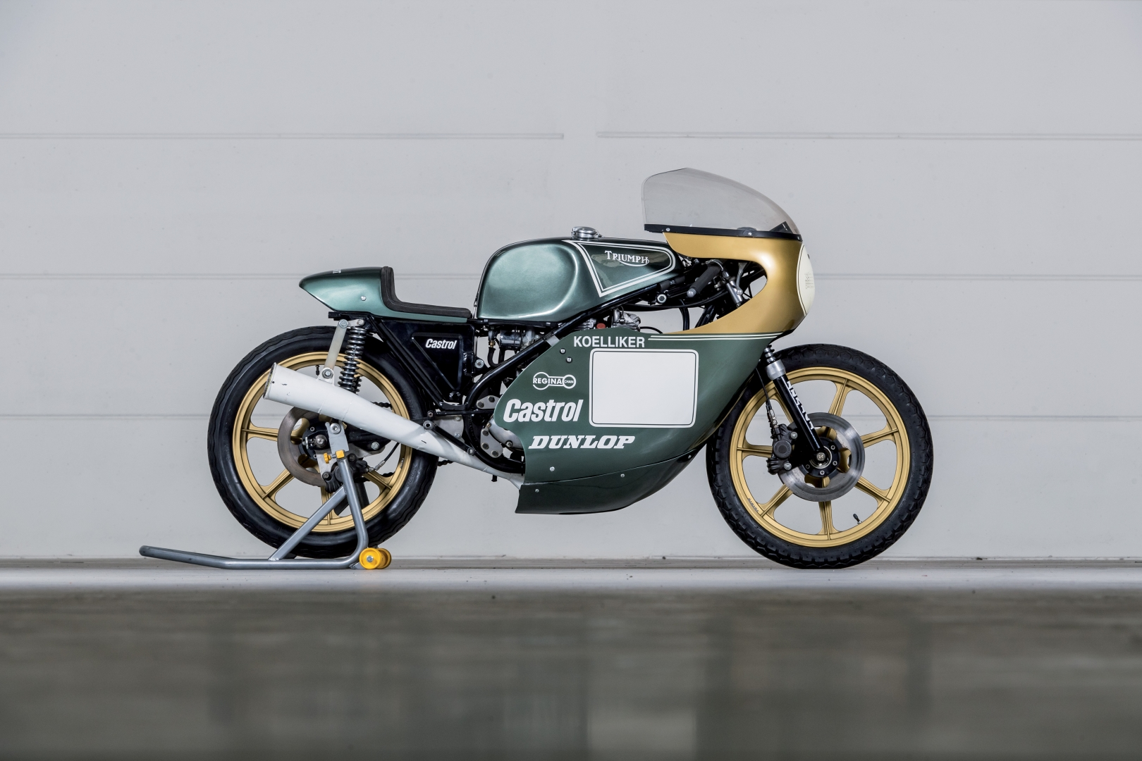
Fortemente attrattivi anche i motoveicoli da competizione, nella speciale sezione dedicata alle due ruote, con la presenza, tra le altre, di una Triumph Trident 750 “Koelliker” del 1972, di una Norton Manx del 1960 e di una AMF Harley Davidson 250 RA da Gran Premio del 1974.
Triumph Trident 750 “Koelliker” - 1972

Dal 1890, il Gruppo Bolaffi fa della passione per le cose che scrivono la storia, la propria professione. Francobolli, monete, libri antichi, manifesti, oggetti d’arte e di design raccontano il cammino dell’uomo trasformandosi in testimonianze che si ama collezionare.

Asta: Mercoledì 23 Maggio 2018 ore 15:30 c/o LA PISTA, via Manuel Fangio, Lainate (MI)
Esposizione: da Domenica 20 a Martedì 22 maggio 2018 (orario 10-19) – Mercoledì Maggio23 solo su appuntamento (orario 10-14)
Ad Arese, capolavori automobilistici senza tempo

About Tea: Tea Spa, società del Gruppo Finiper Spa, ha sede a Milano in Via Ponchielli 7.
Contatti ufficio stampa: Say What? – Via Procaccini 73, Milano

Geraldina Soldadino g.soldadino@saywhat.it Tel 02 3191181 – Cell. 388 393 8334
Silvia Destino s.destino@saywhat.it Tel 02 3191181
www.saywhat.it
Contatti ufficio stampa Aste Bolaffi
Margherita Criscuolo mcriscuolo@gruppobolaffi.com - +39.3463807760 – www.astebolaffi.it

